|  |  |
| --- | --- |
|  | ООО «СИСТЕМЫ ТЕХНОЛОГИЧЕСКОГО МОДЕЛИРОВАНИЯ» |

Программный комплекс

для мобильной инспекционной и контрольно-надзорной

деятельности «Мобиконд»

**Руководство пользователя Android-приложения**

Версия 2.0

Уфа 2024 г.

|  |  |
| --- | --- |
|  | ООО «СИСТЕМЫ ТЕХНОЛОГИЧЕСКОГО МОДЕЛИРОВАНИЯ» |

Программный комплекс

для мобильной инспекционной и контрольно-надзорной

деятельности «Мобиконд»

**Руководство пользователя Android-приложения**

Версия 2.0

Уфа 2024 г.

**Оглавление**

*Перечень сокращений* 3

Введение 4

1 О системе 5

2 Описание Android-приложения «Мобиконд» 7

2.1 Установка приложения 7

2.2 Запуск приложений 10

2.3 Авторизация в приложении 11

2.4 Описание интерфейса 13

2.4.1 Считывание радиометок NFC 15

2.4.2 Создание обхода 16

2.4.3 Настройки 16

2.4.4 Добавление виброручки 18

3 Совершение обходов с мобильным устройством 20

3.1 Подготовка к обходу 20

3.2 Пользование приложением при обходе 21

3.2.1 Фиксация результатов контроля 22

3.2.2 Завершение обхода 27

4 Оповещения при работе с приложением 29

4.1 Отсутствие связи 29

5 Вспомогательные функции меню «Настройки» 33

6 Завершение работы с приложением 35

Таблица регистрации изменений 36

*Перечень сокращений*

Мобиконд – программный комплекс для мобильной инспекционной и контрольно-надзорной деятельности;

ИСУ – информационная система управления;

ОС – операционная система;

МУ – мобильное устройство.

## Введение

Настоящее руководство предназначено для ознакомления с принципами работы в Android-приложении программного комплекса для мобильной инспекционной и контрольно-надзорной деятельности «Мобиконд» для решения задач контроля, фиксации и сбора данных о дефектах оборудования работниками промышленных предприятий, занятыми плановыми обходами территории, маршрутов, производственных площадок. В документе описывается запуск мобильного устройства (МУ) с установленным приложением «Мобиконд» и Tunnel, подключение дополнительных функций мобильного устройства, работа с приложением и назначение элементов меню, функционирование в приложении при совершении обхода технологических позиций, регистрация дефекта в приложении, добавление фотоматериалов, основные ошибки и предупреждения при работе с «Мобикондом», завершение работы с МУ.

## 1 О системе

Мобиконд предназначена для автоматизации процессов визуального и измерительного контроля при обходе технологических позиций с помощью современных информационно-технических решений, формирование базы данных по эксплуатации оборудования, раннее определение его критического состояния, а также контроль выполнения должностных обязанностей оперативным персоналом. В Мобиконд применяются следующие технические решения: мобильное устройство в форм-факторе смартфона (например, Samsung Galaxy XCover 4S) совместно с виброметром ViPen, сеть интернет (LTE, WiFi), а также веб-интерфейс начальника смены и руководителей для назначения и контроля выполнения заданий.

Система позволяет проводить планирование и проведение ежедневных обходов с измерением температуры и вибрации с автоматической передачей данных в систему c использованием сети интернет, и фотофиксацию отклонений в работе оборудования. Сведения обходов передаются через Wi-Fi в онлайн режиме на веб-интерфейс, расположенный на рабочем месте начальника смены с отображением информации по температуре, вибрации и другим видам контроля оборудования (уровень масла, уровень в подогревателях, посторонний шум и т.д.). Информация, полученная в результате обходов, позволяет формировать данные по группам, видам оборудования, маршрутам, технологическим позициям. Предусмотрена автоматическая идентификация оборудования в Системе посредством считывания NFC-меток. Система использует любую доступную сеть интернет (Wi-Fi, 3G/LTE) для непрерывной передачи накопленных данных с мобильных устройств.

Мобиконд может охватывать, к примеру, тепломеханическое, электротехническое и химическое оборудование в рамках следующих технических систем: котлоагрегаты, турбоагрегаты, циркуляционные системы, оборудование технического водоснабжения, блочные трансформаторы, трансформаторы собственных нужд, генераторы, распределительные устройства собственных нужд, газопроводы, системы химводоподготовки, ёмкости, насосы, теплообменники, подогреватели и прочие виды промышленного и производственного оборудования.

Принципиальная структурная схема Мобиконд приведена на рисунке 1.

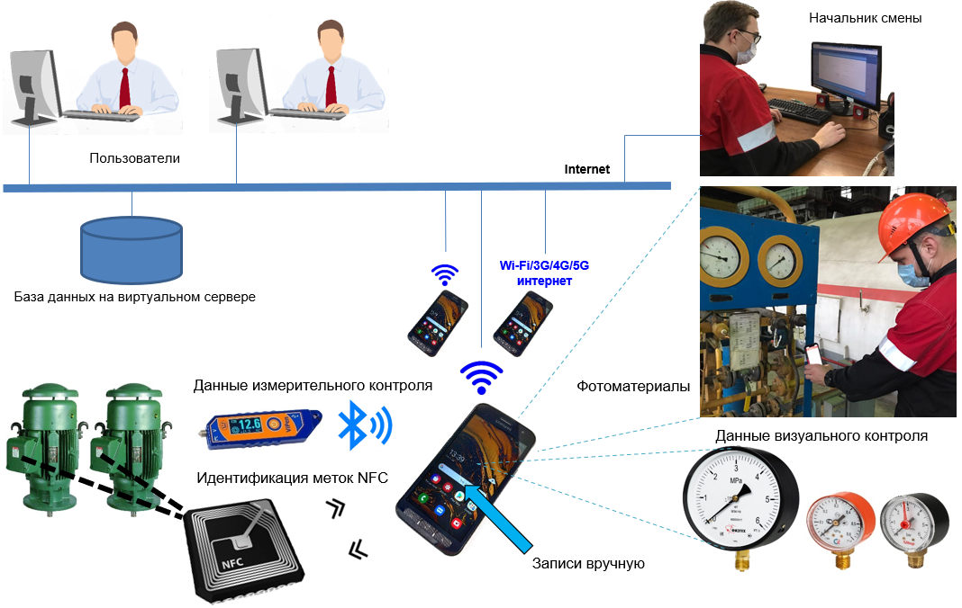

Рис. 1 – Структурная схема Мобиконд

В Мобиконд используется МУ с характеристиками, соответствующими следующим:

* операционная система Android v7.0 и выше;
* пыле-, влагозащищенный корпус IP68;
* поддержка технологии NFC.

## 2 Описание Android-приложения «Мобиконд»

2.1 Установка приложения

Одним из вариантов установки приложения является загрузка файла приложения mobicond.apk в мобильное устройства и запуск данного файла в операционной системе Android, при этом приложение установится в МУ.

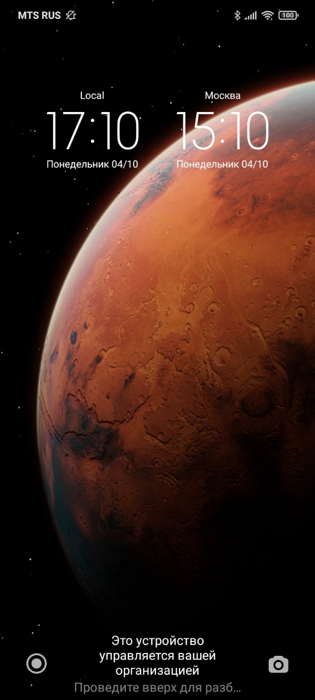 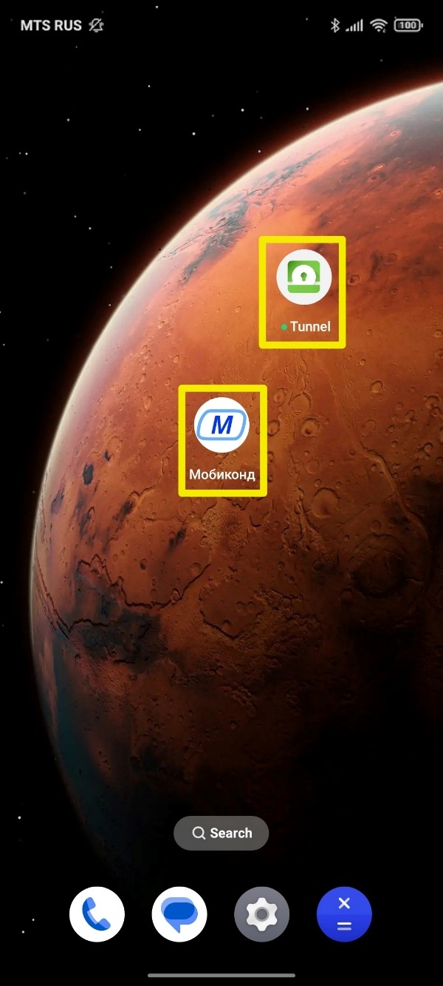

1 2

Рис.2 – Стартовое окно и приложения Мобиконд

Другой вариант установки предполагает наличие корпоративной сети и системы регистрации МУ с операционной системой Android в этих сетях, этот вариант рассмотрим более подробно на нижеуказанном примере. При первом запуске нового МУ необходимо убедиться, что оно зарегистрировано в корпоративной системе. Если на заблокированном экране не отображается сообщение «Это устройство управляется вашей организацией», то следует обратиться к администратору (рис.2.1).

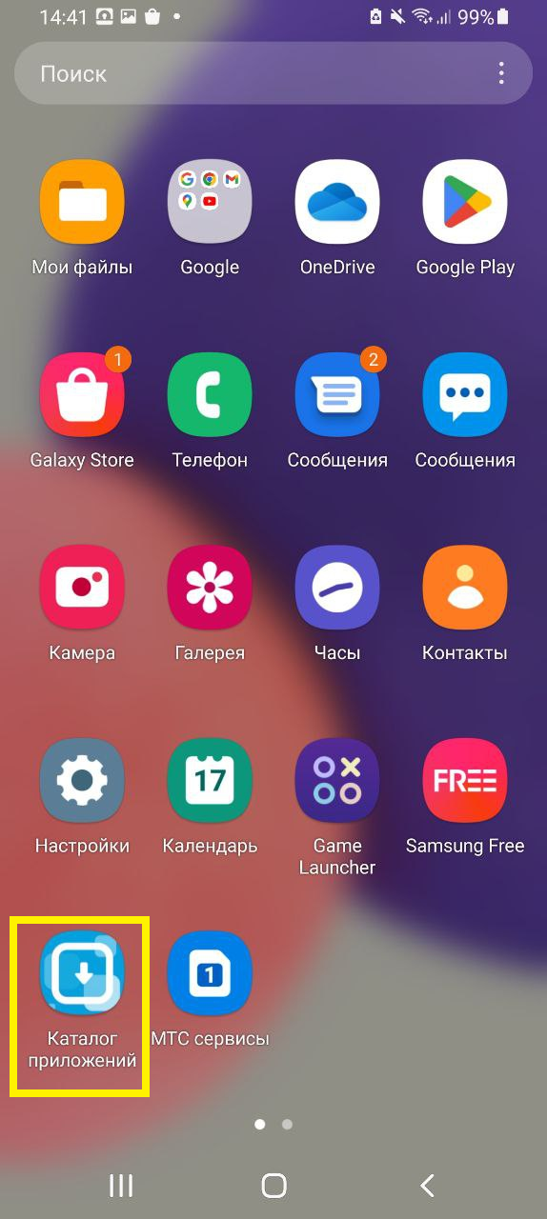 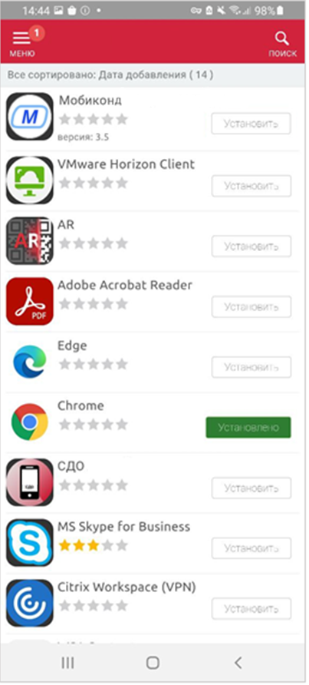

1 2

Рис.3 Установка приложений Мобиконд

Далее удостовериться, что необходимые приложения установлены, а именно приложения «Мобиконд» и Tunnel (или иное приложение для организации vpn-соединения). Для этого после включения МУ, ввода пароля, появления рабочего стола ОС Android необходимо пролистать страницы рабочего стола и найти ярлыки приложений «Мобиконд» и Tunnel (рис.2.2, выделено желтой рамкой). Если они отсутствуют, то требуется обратиться к администратору системы или произвести установку этих приложений самостоятельно.

Для установки мобильных приложений необходимо перейти в «Каталог приложений» (рис 3.1), найти через функцию поиска или в списке «Мобиконд», «VMware Horizon Client» («Tunnel»), и произвести установку, нажав соответствующую кнопку «Установить» (рис.3.2).

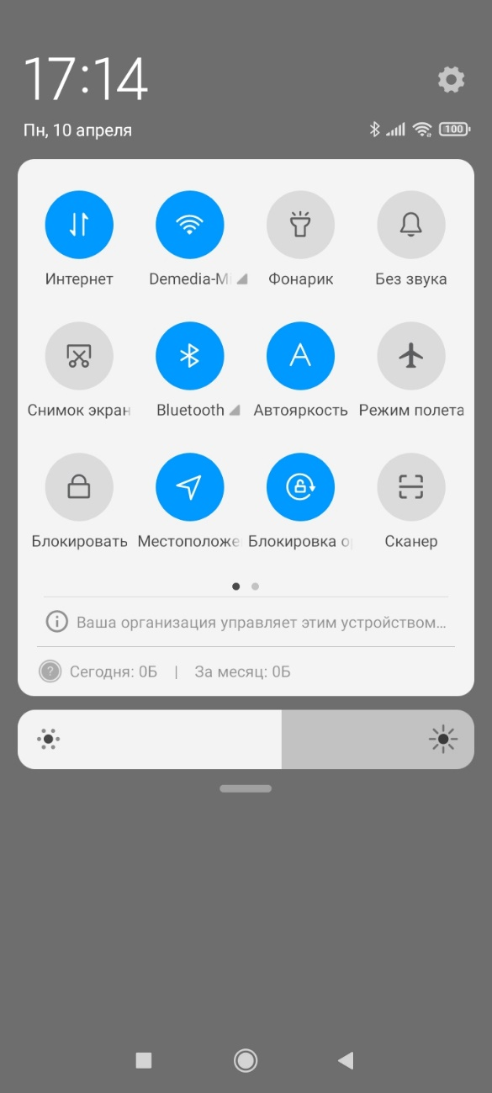 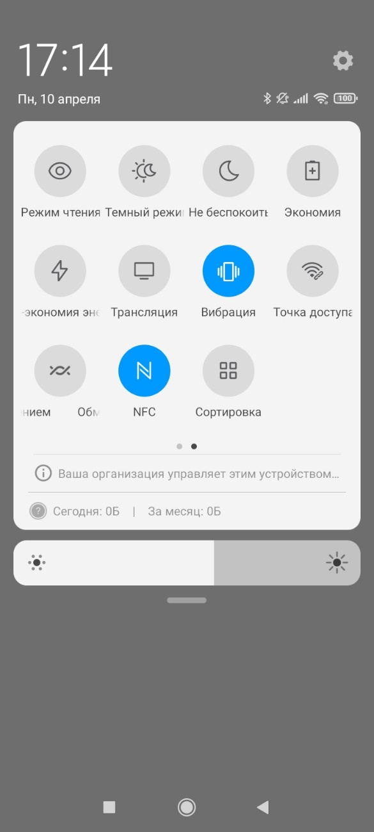

1 2

Рис.4 – Меню «шторка» в Android

2.2 Запуск приложений

Перед началом работы с приложением «Мобиконд» необходимо включить следующие функции МУ:

* Интернет;
* Wi-Fi;
* Bluetooth;
* Местоположение;
* NFC.

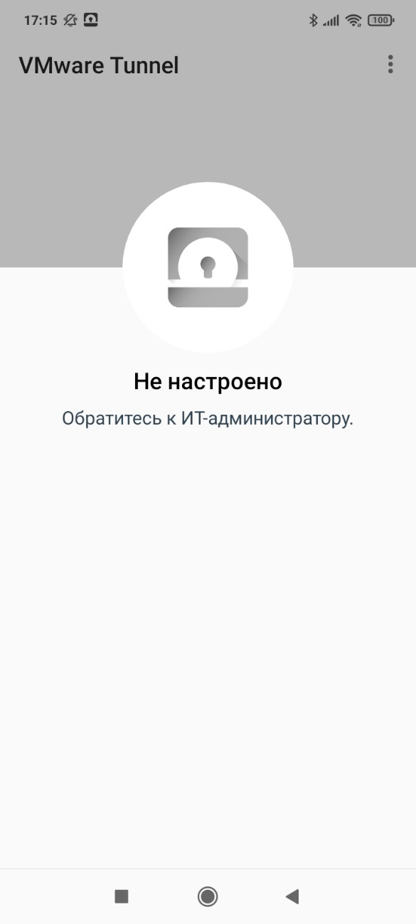 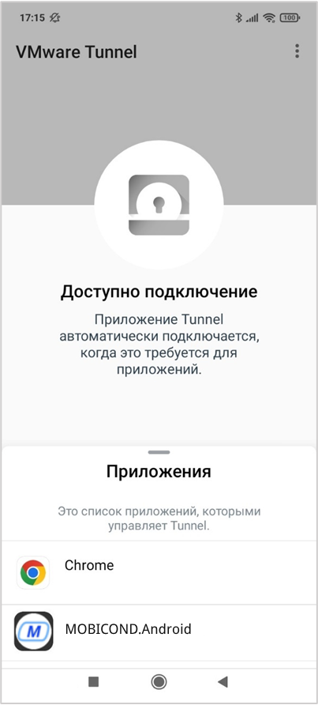

1 2

Рис.4 – Запуск приложения Tunnel

Для этого проведя пальцем по экрану с верхнего края вниз открываем меню-«шторку» и активируем вышеуказанные функции однократным нажатием, соответствующая функция меняет при активации цвет на синий.

Далее закрываем данное меню и переходим на рабочий стол с приложениями «Мобиконд» и «Tunnel» (рис. 2.2). Первично необходимо запустить «Tunnel» (рис.4.1) и дождаться установления соединения с сервером (рис.4.2).

Далее в этом же окне можно запустить приложение «Мобиконд», нажав на строку Mobicond.Android.

2.3 Авторизация в приложении

После запуска мобильного приложения «Мобиконд» открывается окно авторизации (рис.5.1), в нём необходимо выбрать организацию из предложенного списка (рис.5.2) и ввести учетные данные пользователя в полях «Логин» и «Пароль».

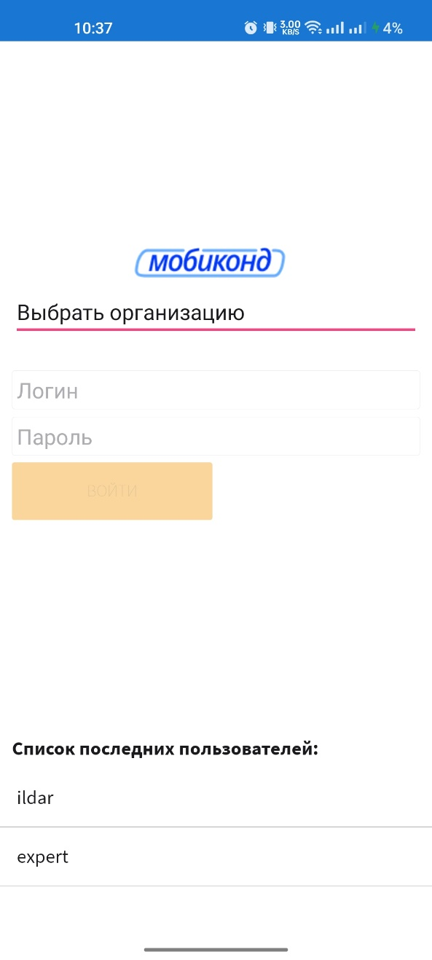 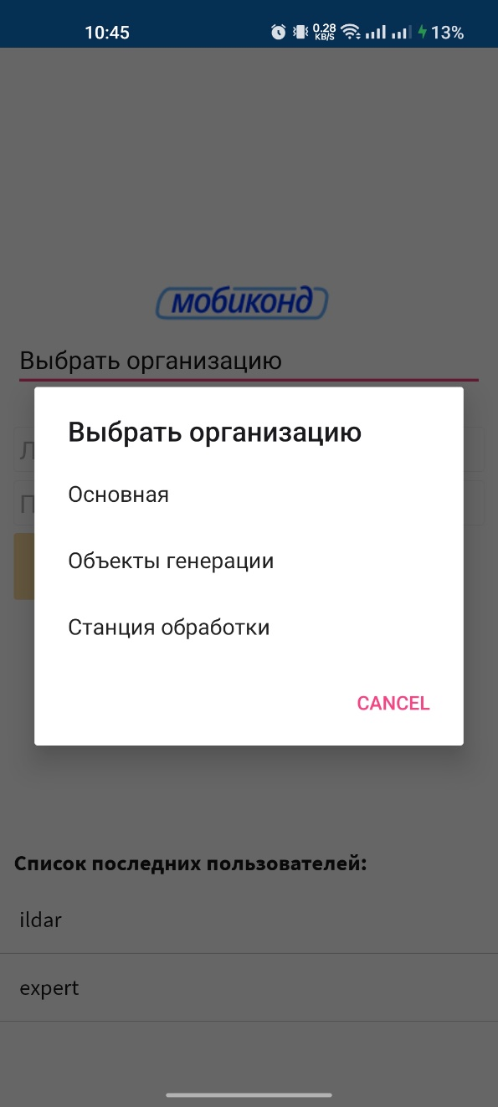

1 2

Рис.5 – Стартовое окно приложения

В строках «Список последних пользователей» отображаются последние успешно авторизованные в системе пользователи (в примере на рис.5.1 тестовые пользователи ildar, expert). При нажатии на строку логин автоматически впишется в соответствующее поле, пароль необходимо ввести.

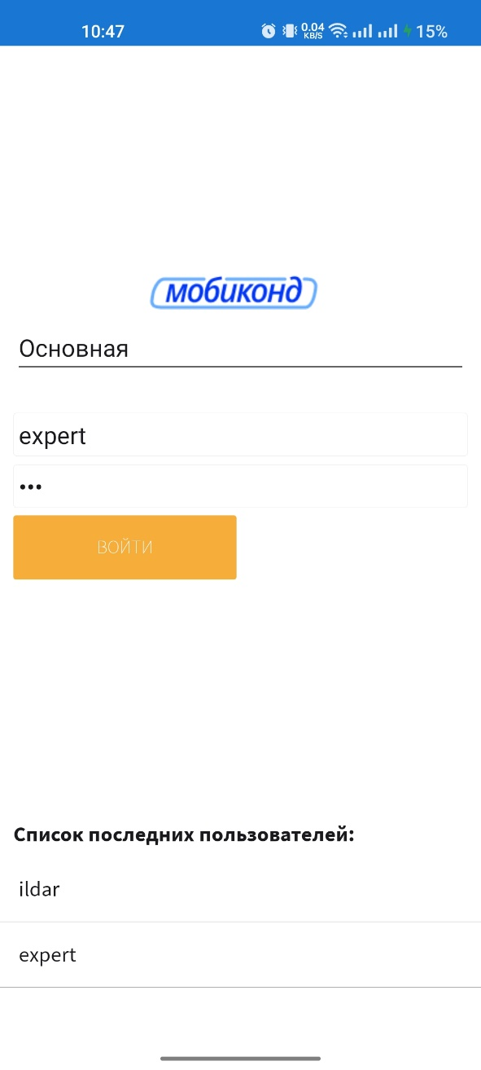

Рис.6 – Ввод логина и пароля

Для входа под своим паролем необходимо нажать кнопку «Войти».

2.4 Описание интерфейса

После авторизации в приложении открывается окно «Плановые обходы», которое отображает все обходы (маршруты), назначенные вошедшему под своим логином и паролем пользователю (рис.7.1). В этом окне назначенные обходы сохраняются в течение 24 часов, в том числе завершённые. Если при входе обходы не отображаются, можно обновить информацию нажатием кнопки , для перехода в главное меню (рис.7.2) служит кнопка .

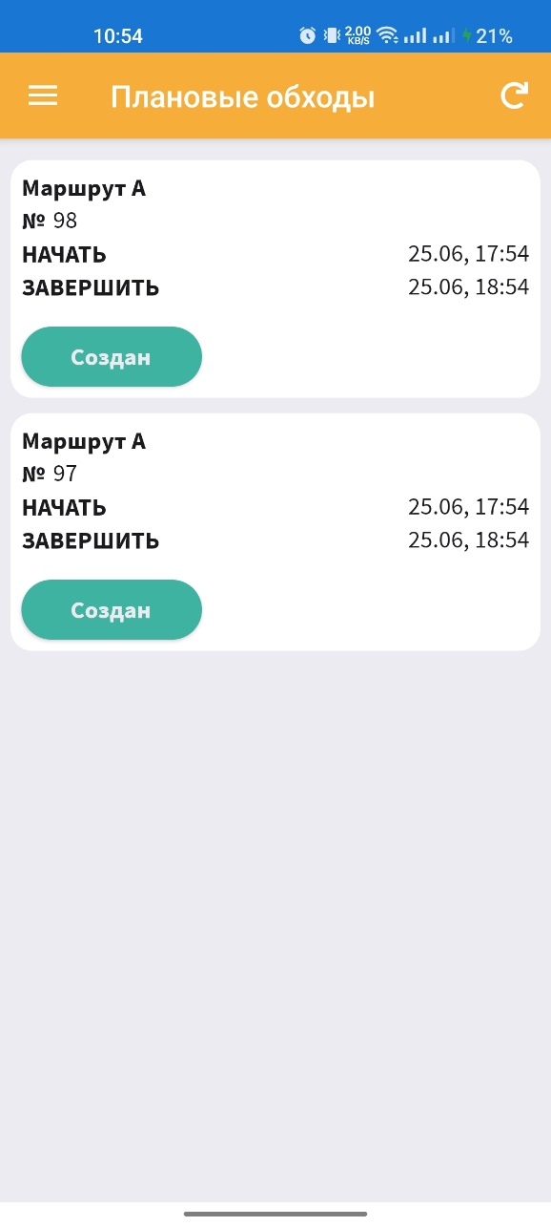 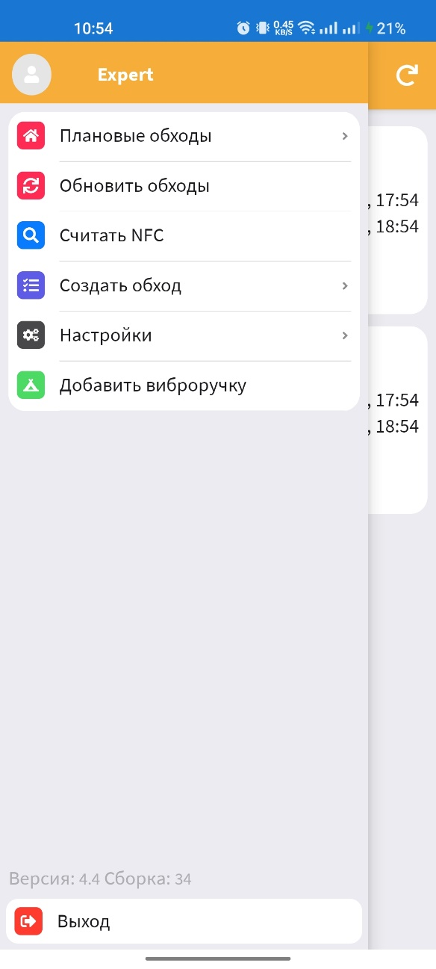

1 2

Рис.7 – Окна «Плановые обходы» и «Главное меню»

Меню содержит следующие функции:

* Плановые обходы – нажатие на эту кнопку возвращает в окно «Плановые обходы» (рис.7.1);
* Обновить обходы – нажатие на эту кнопку возвращает в окно «Плановые обходы» с обновлением информации;
* Считать NFC – кнопка служит для активации в приложении функции чтения NFC-меток;
* Создать обход – меню предназначено для самостоятельного создания пользователем обхода;
* Настройки – кнопка перехода в меню настроек приложения;
* Добавить виброручку – функция регистрации в приложении виброручки, в случае если она ранее не регистрировалась;
* Выход – выход из авторизованного режима приложения, применяется для смены на другого пользователя.

2.4.1 Считывание радиометок NFC

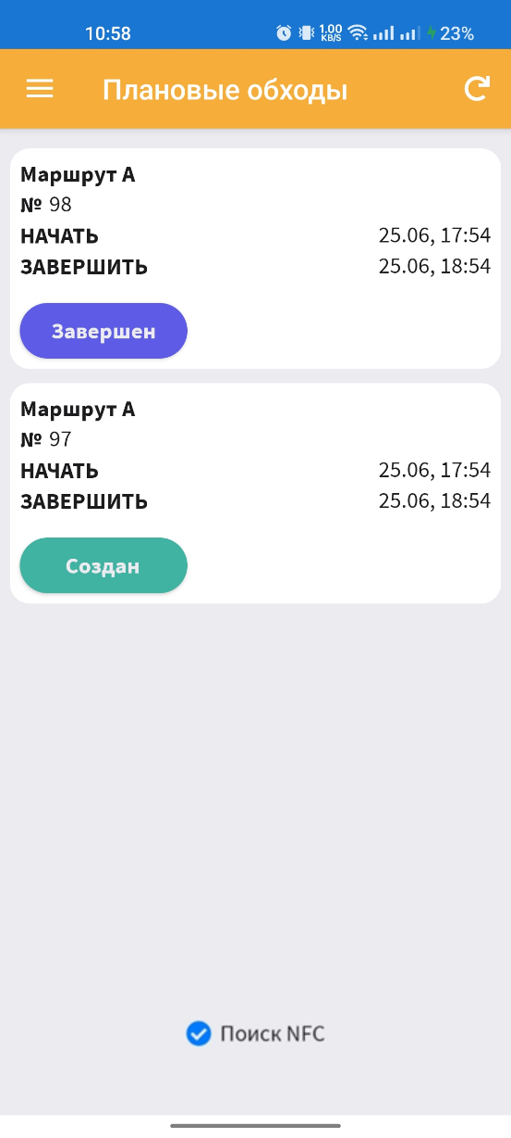 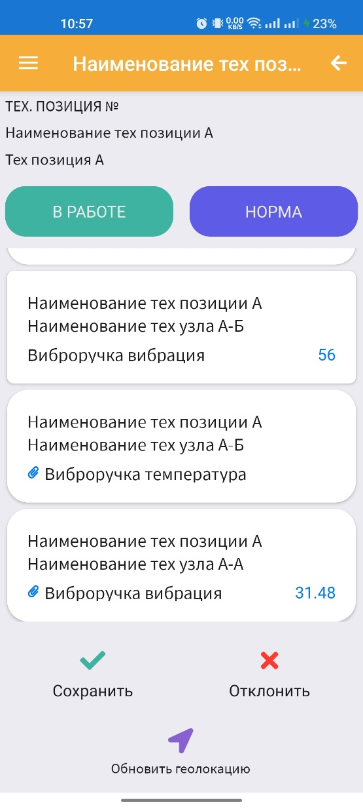

Рисунок 8 – Считывание NFC

Для считывания меток NFC необходимо наличие данной технологии на устройстве. Посмотреть поддержку функции можно в настройках либо документации телефона.

Для активации режима распознавания меток NFC необходимо в приложении нажать кнопку «Считать NFC» (рис. 7.2). При этом появляется внизу экрана оповещение «Поиск NFC» (рис. 8.1) и МУ переключается в режим постоянного поиска NFC, пока не будет нажата вновь появившаяся в меню кнопка «Отключить NFC» (при этом появится сообщение «NFC поиск окончен»), либо приложение не будет закрыто.

После поднесения МУ в режиме поиска к метке NFC открывается технологическая позиция по маршруту обхода, соответствующая этой метке, при этом считывание метки сопровождается специальным звуковым сигналом.

Если функция считывания метки была включена уже после запуска приложения «Мобиконд» в приложении появится сообщение «NFC изменил свой статус на включен», после этого необходимо выйти и запустить приложение снова для активации работы этой функции.

2.4.2 Создание обхода

В случаях если необходимый нам маршрут отсутствует в списке в окне «Плановые обходы» можно создать его в мобильном приложении самостоятельно. Для этого необходимо нажать в меню кнопку «Создать обход», в появившемся окне «Создание обхода» выбрать маршрут из предложенных вариантов, выбрать время начала и окончания обхода, нажать кнопку «Создать» во всплывающем окне. После этого открывается окно «Плановые обходы», в списке отображается созданный обход, внизу экрана появляется оповещение «Обход создан».

Если маршрут выбран ошибочно можно нажать во всплывающем окне кнопку «Отменить».

2.4.3 Настройки

Для перехода в меню «Настройки» необходимо перейти в меню и нажать соответствующую кнопку, откроется окно настроек (рис 9).

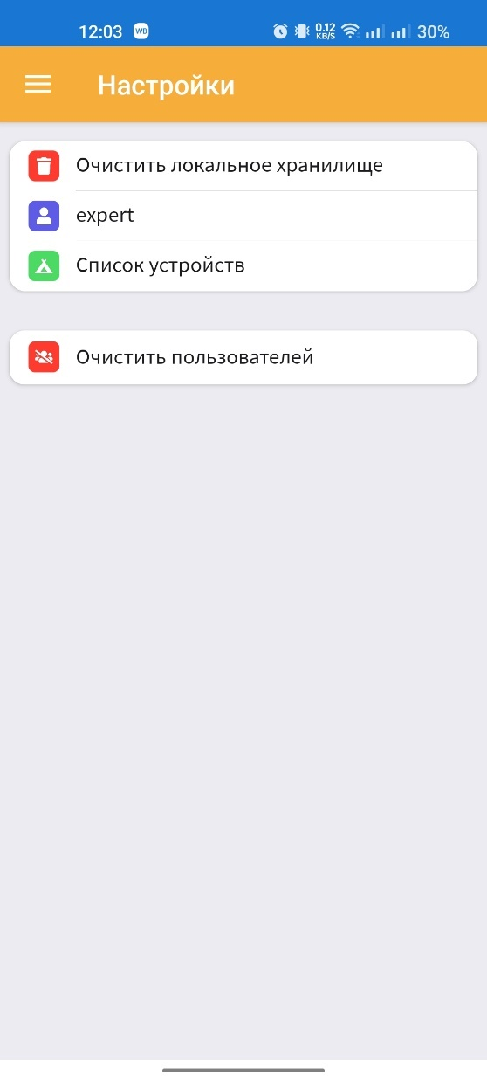

Рисунок 9 – Настройки

В настройках доступны следующие возможности:

* «Очистить локальное хранилище» – предназначено для очистки памяти приложения от устаревшей информации в виде вложений, действие требует подтверждения во всплывающем окне нажатием «ОК», для отмены действия нажать «Отменить»;
* [имя пользователя] – указывает на авторизованного в текущий момент пользователя;
* «Список устройств» – нажатие выводит список привязанных к приложению устройств, при отсутствии устройств выходит оповещение «В локальном хранилище отсутствуют данные об устройствах»;
* «Очистить пользователей» – служит для очистки списка последних авторизованных пользователей, действие требует подтверждения во всплывающем окне нажатием «ОК», для отмены действия нажать «Отменить».

2.4.4 Добавление виброручки

 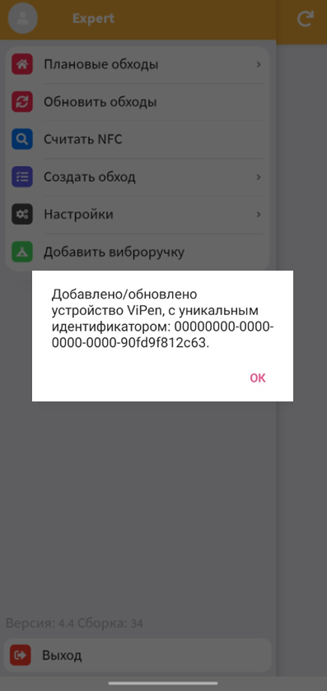

1 2

Рисунок 10 – Добавление виброручки

Для снятия показаний вибрации и температуры на контрольных точках технологического оборудования совместно с МУ используется виброметр ViPen. Для применения этого устройства необходимо добавить его в список авторизованного оборудования. Добавление возможно перейдя в меню Bluetooth – Настройки (рис. 11), после необходимо включить виброметр и дождаться появления названия устройства «ViPen» в списке «Доступные устройства». Далее нажать на устройство, во всплывающем окне нажать «Принять», имя устройства начинает отображаться с уведомлением «сохранено». Теперь мобильное приложение «Мобиконд» может считывать данные с устройства.

Если устройство уже добавлено, то приложение выдаст соответствующее оповещение (рис. 10.2).

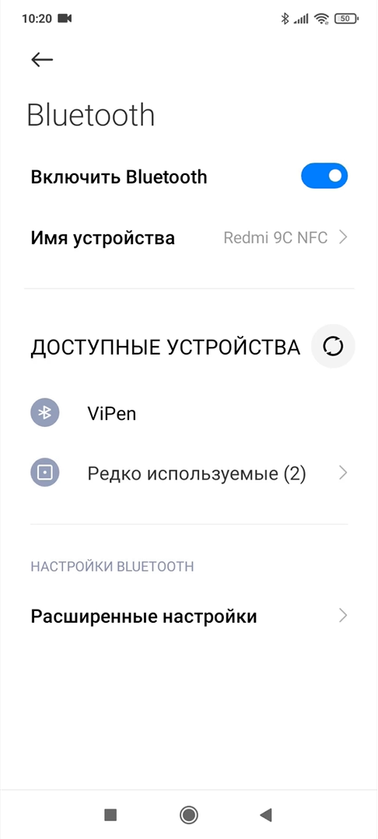 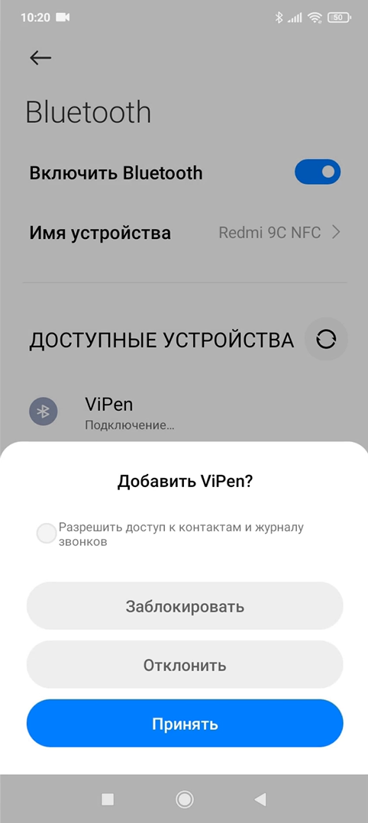

Рисунок 11 – Добавление виброметра ViPen

## 3 Совершение обходов с мобильным устройством

3.1 Подготовка к обходу

Перед началом обхода необходимо:

1. убедиться в достаточности заряда аккумуляторной батареи МУ;
2. запустить приложения и пройти авторизацию в Системе согласно п.2.2, 2.3;
3. в окне «Плановые обходы» проверить назначенные на текущий день маршруты обходов, определить порядок и время для их прохождения;
4. выбрать маршрут, перевести его статус из «Создан» в «Начат».

 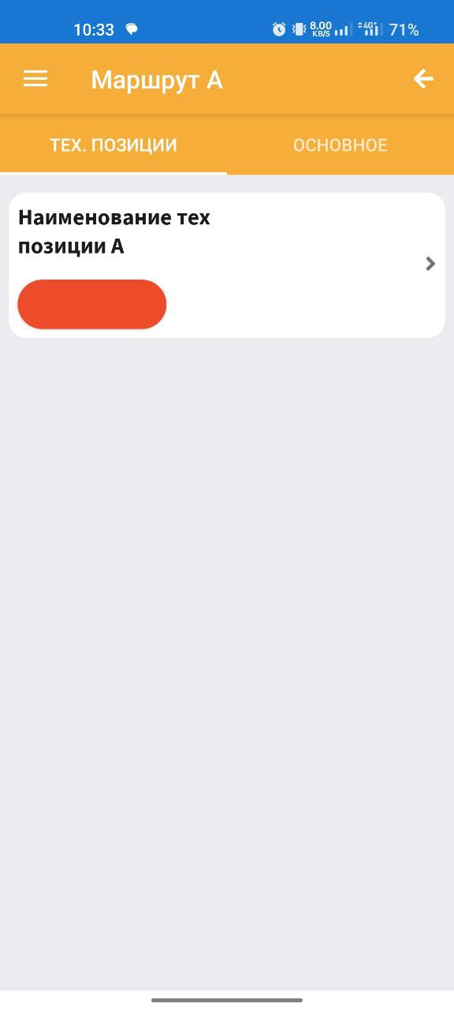

1. 2

Рисунок 12 – Окно «Плановые обходы» и окно маршрута обхода

После этого можно приступить непосредственно к прохождению маршрута обхода.

3.2 Пользование приложением при обходе

Перевести статус маршрута обхода из «Создан» в «Начат» можно следующим образом. Необходимо нажать на маршрут обхода (рис.12.1), в приложении откроется список техпозиций по маршруту на вкладке «Техпозиции» (рис.12.2). Перейти нажатием на вкладку «Основное» (рис.13.1), нажать на кнопку под надписью «Статус», в открывшемся окне выбрать «Начат» и подтвердить нажатием «Применить» (рис.13.2).

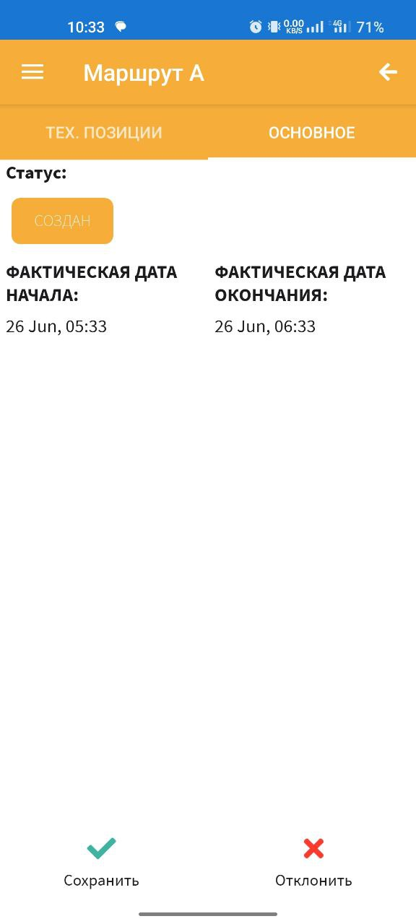 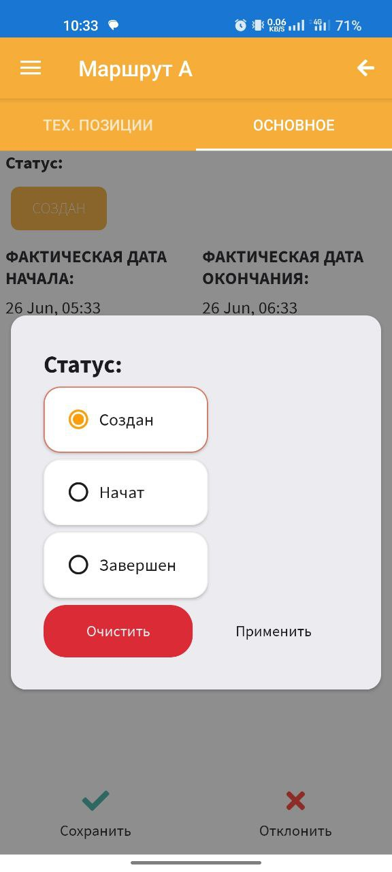

1 2

Рисунок 13 – Вкладка «Основное» и смена статуса обхода

После этого необходимо сохранить изменения нажатием на галочку «Сохранить» (если сохранение не требуется нажать «Отклонить»). Теперь статус фиксируется в Системе, в приложении открывается окно маршрута.

3.2.1 Фиксация результатов контроля

После того, как движение по маршруту обхода начато и достигнута первая техпозиция, необходимо перейти нажатием на маршрут к списку техпозиций (рис.14.1), нажать на строку с техпозицией, которая соответствует месту нахождения. Если на техпозиции предусмотрена метка NFC, мы можем воспользоваться данной функцией для быстрого перехода в меню техпозиции (см. выше п.2.4.1).

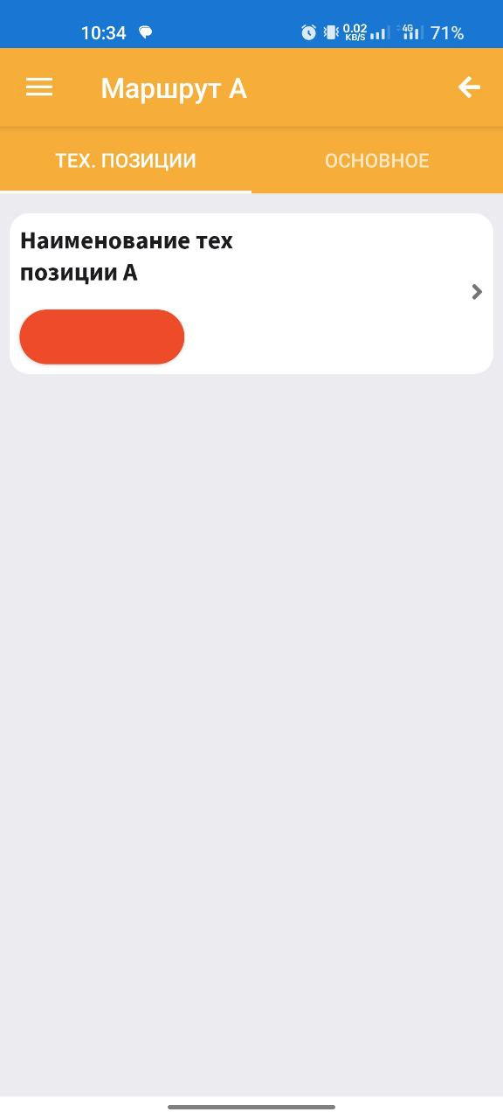 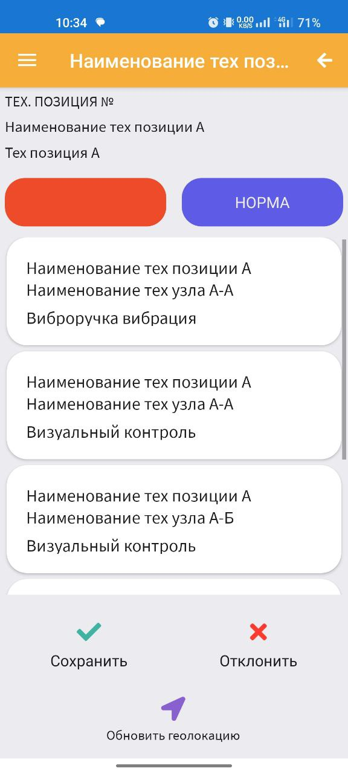

1 2

Рис.14 – Окно со списком техпозиций и окно техпозиции

Открывается окно техпозиции (рис.14.2). Это окно содержит следующие элементы:

* название техпозиции;
* код техпозиции;
* кнопка изменения статуса (красная);
* кнопка «Норма» (синяя);
* список контролей на техпозиции;
* кнопки «Сохранить» и «Отклонить».

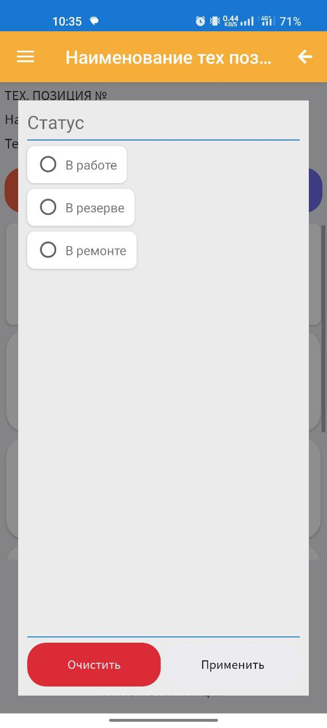 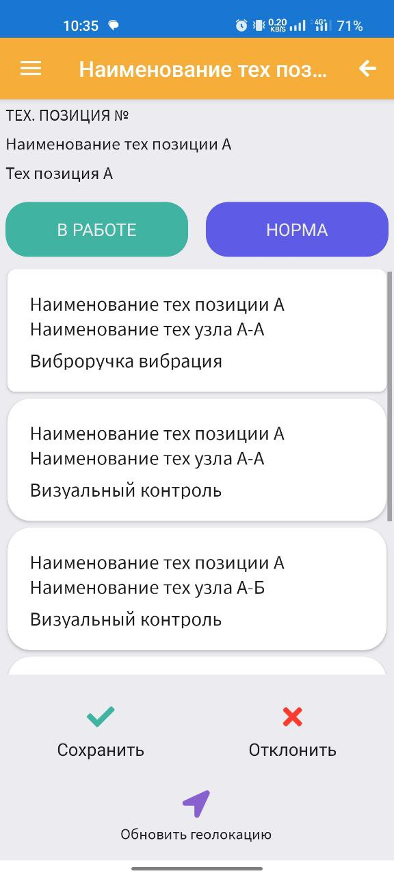

1 2

Рис.15 – Статус техпозиции

Для изменения статуса техпозиции необходимо нажать красную кнопку и в отрывшемся списке (рис. 15.1) выбрать один из вариантов: «в работе», «в резерве», «в ремонте». После выбора нажать кнопку «Применить». В окне техпозиции начинает отображаться выставленный статус (рис. 15.2).

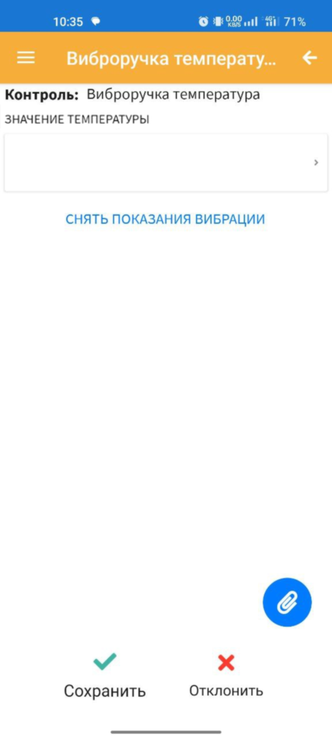 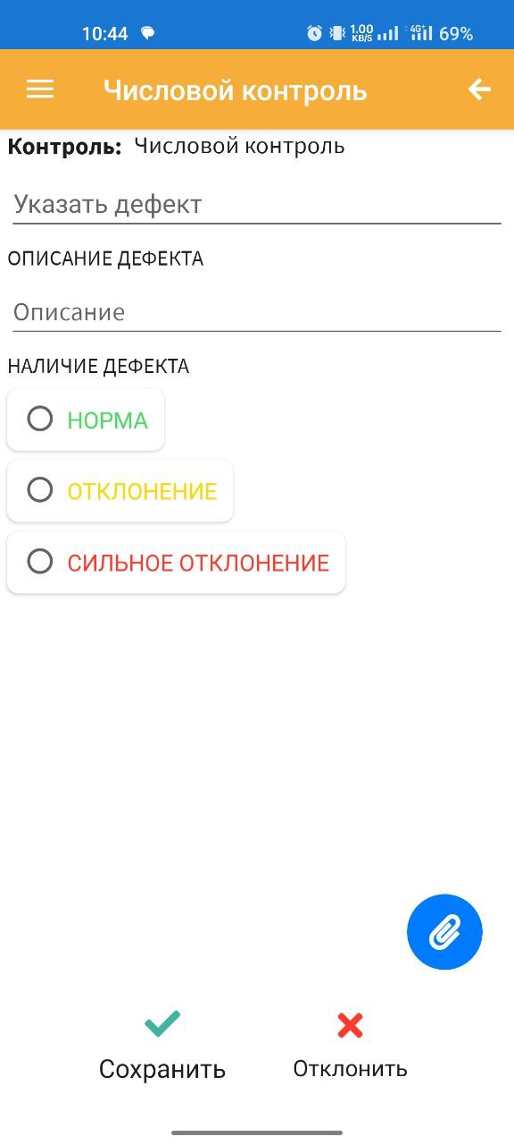

1 2

Рис.16 – Виды контроля

При нажатии на один из пунктов из списка контролей приложение переходит в окно редактирования контроля. Контроли бывают двух видов – измерительные и визуальные. К измерительному контролю относятся контроли для измерения вибрации и температуры виброметром ViPen (рис.16.1), к визуальному – контроль, требующий визуального осмотра и оценки, фиксации полученных результатов в приложении (рис.16.2). Можно выделить так же еще один тип контроля – визуально-измерительный, к этому типу соответствуют точки контроля, для которых необходимо вписать в соответствующее поле приложения визуально определенное значение на контрольно-измерительном приборе по месту.

Для получения измеренных значений с виброметра ViPen необходимо:

1. удостовериться, что виброметр авторизован в приложении (п.2.4.4); включить прибор нажатием на центральную кнопку;
2. установить прибор в точке измерения температуры или вибрации;
3. перейти в окне техпозиции (рис.15.2) на контроль температуры (рис.16.1);
4. нажать на кнопку «Снять показания температуры»;
5. удерживать центральную кнопку виброметра ViPen для измерения и передачи данных в приложение.

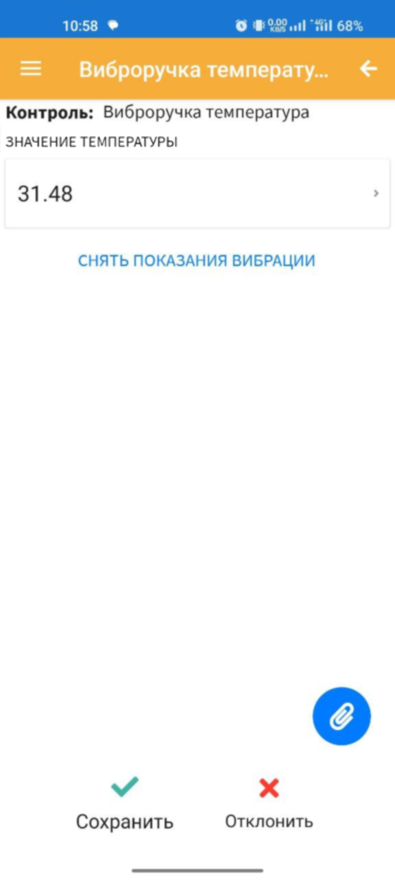 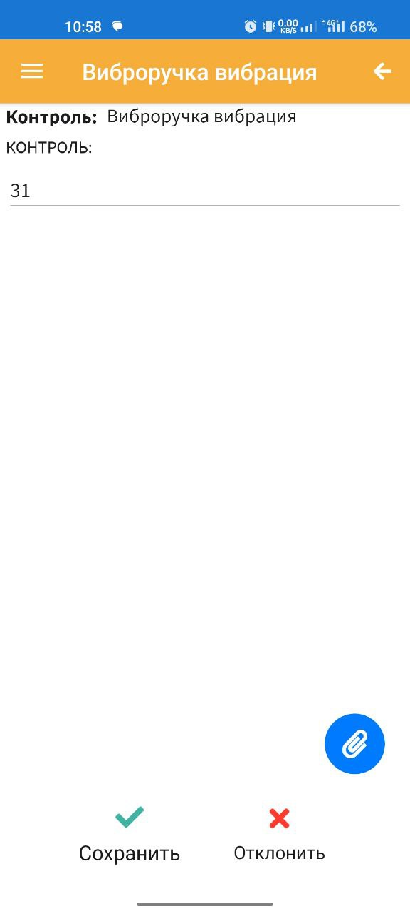

1 2

Рис.17 – Считанные параметры температуры и вибрации

При считывании одного параметра, например, температуры, считывается и другой параметр контроля – вибрация, и наоборот. Дополнительно считывать другой параметр не требуется. Для сохранения результатов измерения необходимо нажать галочку «Сохранить» 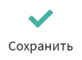, для отмены сохранения – «Отклонить» 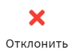.

Приложение может запрашивать обязательного вложения, минимум одного фото места контроля. Производится это действие нажатием скрепки . В появившемся окне (рис.18) необходимо нажать:

* «Выбрать», в случае если фото уже было сделано, и оно хранится в «Галерее» или может быть найдено через «Проводник»;
* «Сделать», если требуется доступ к фотокамере МУ для выполнения фотосъёмки техпозиции, после съемки кадра фото подтверждается  или отклоняется  для повторного выполнения кадра;
* «Сохранить», необходимо нажать после добавления фото для сохранения результата.

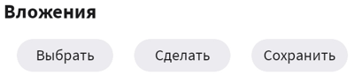

Рис.18 – Меню для фото-вложения

Для фиксации результатов для визуального контроля используется окно согласно рис.16.2, в примере показан контроль «Покраска». Это окно содержит следующие элементы:

* название контроля;
* поле «Указать дефект»;
* поле «Описание дефекта»;
* список «Наличие дефекта»;
* кнопки «Сохранить» и «Отклонить».

В поле «Указать дефект» вид дефекта выбирается после нажатия из всплывающего списка; в текстовое поле «Описание дефекта» пользователь добавляет произвольный текст, описывающий обнаруженное несоответствие. В списке «Наличие дефекта» выбирается установкой галочки в один из вариантов характер дефекта (отклонение, сильное отклонение) или указывается его нормальное состояние (норма). Для сохранения результатов измерения необходимо нажать галочку «Сохранить» , для отмены сохранения – «Отклонить» .

Аналогично вышеуказанным действиям производится фиксация результатов по всем контролям технологической позиции, при этом пройденные контроли попадают в конец списка контролей по техпозиции. Как только все контроли пройдены, нужно нажать галочку «Сохранить»  для сохранения результатов по всей техпозиции вцелом, для отмены сохранения – «Отклонить» .

После завершения осмотра одной техпозиции переходим к следующей по маршруту и производим аналогичные действия с мобильным устройством и приложением.

3.2.2 Завершение обхода

После завершения обхода по маршруту, прохождения всех технологических позиций, необходимо в окне маршрута перейти в меню «Основное» (рис.13.1, 13.2), нажать кнопку статуса и перевести статус маршрута обхода в «Завершён», «Применить» для применения выполненных изменений, нажать галочку «Сохранить»  для сохранения результатов по маршруту, для отмены сохранения – «Отклонить» .

Далее необходимо перейти в главное меню  и нажать кнопку «Обновить обходы» для проверки наличия новых назначенных обходов.

## 4 Оповещения при работе с приложением

4.1 Отсутствие связи

При обходе техпозиций может отсутствовать связь и доступ к интернету. В этом случае в приложении в главном меню появляется оповещение «Отсутствует подключение к интернету.» (рис.19). При восстановлении связи оповещение исчезает.

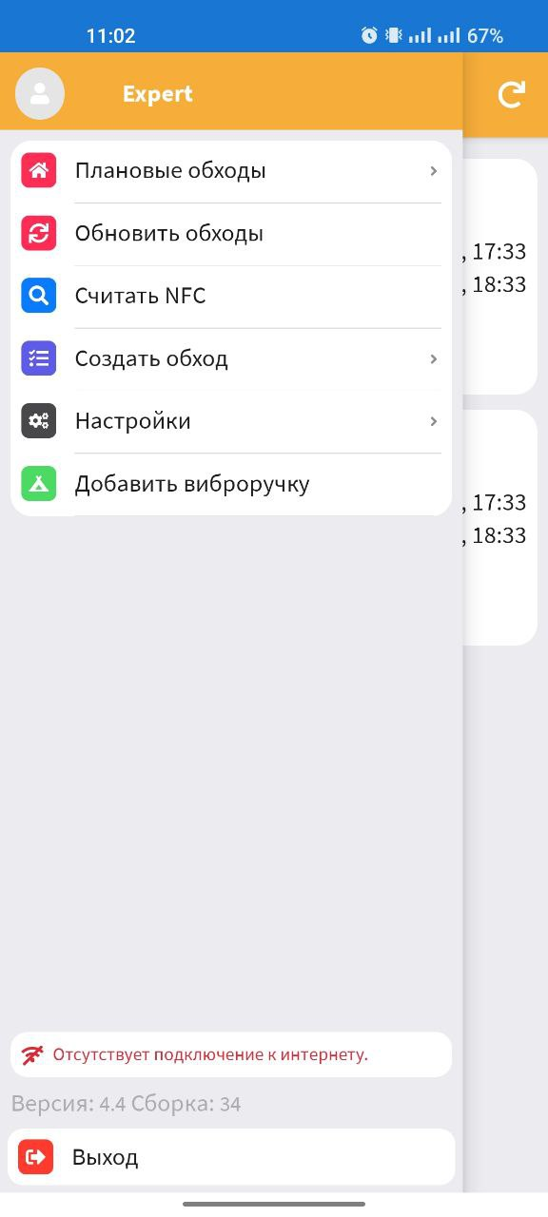

Рис.19 – Оповещение об отсутствии связи

Не смотря на отсутствие связи можно продолжать обход и проходить техпозиции. В этом случае приложение будет при сохранении данных оповещать пользователя сообщением на экране МУ (рис.20).

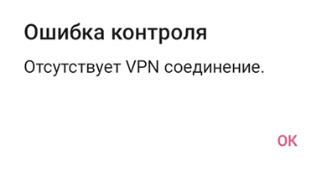

Рис.20 – Сообщение об ошибке

Необходимо нажать ОК и далее кнопку «Назад»  в верхней части экрана. В этом случае контроль начинает отображаться с восклицательным знаком красного цвета (рис.21). Это означает, что приложение сохраняет результат, но оно не загружено в базу данных системы.

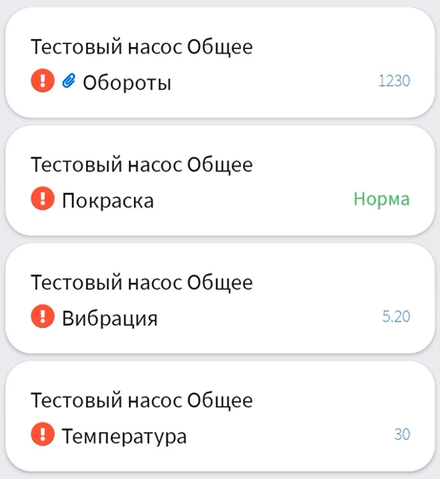 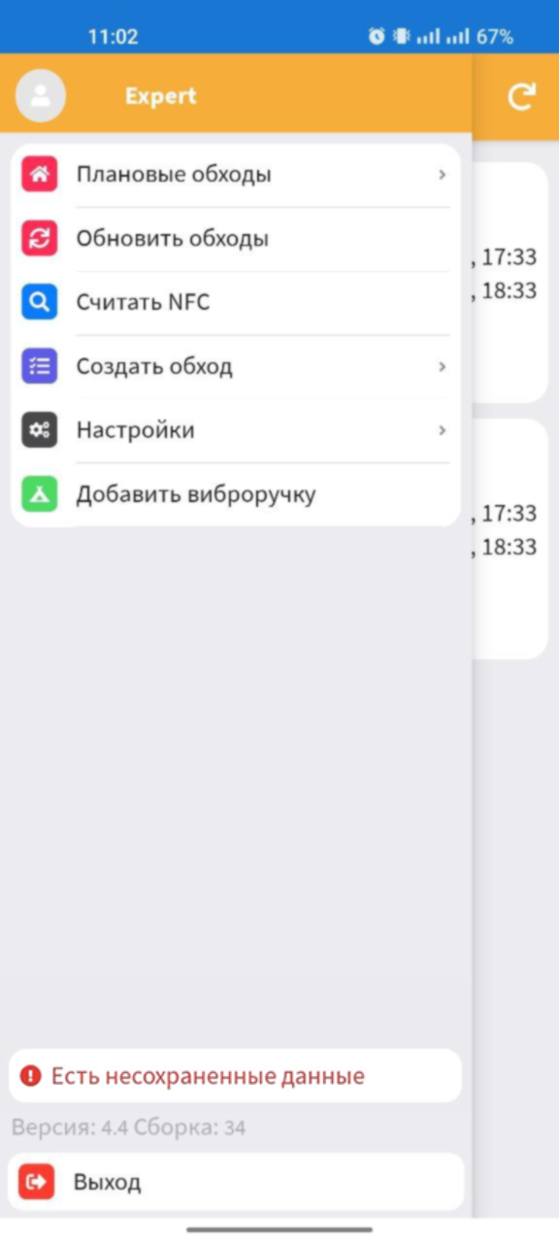

Рис.21 – Оповещение о несохранении результатов контроля

Продолжаем работать со всеми контролями по техпозиции, не смотря на оповещения. В главном меню при этом появляются дополнительная кнопка «Сохранить неотправленные данные» и оповещение «! Есть несохраненные данные» (рис.23). После возобновления соединения приложение автоматически сделает попытку сохранения в базе данных результатов обхода, если по каким-то причинам это приложению не удалось (рис.24) можно самостоятельно нажать кнопку «Сохранить неотправленные данные». Данные передадутся в систему, дополнительная кнопка и оповещение пропадают из меню, все оповещения с восклицательным знаком в контролях исчезнут.



Рис.23 – Оповещения при несохранении данных

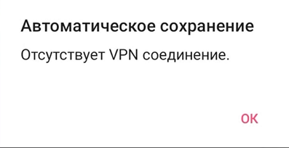

Рис.24 – Попытка автоматического сохранения данных

При попытке снять показания с виброметра ViPen без включенной функции bluetooth появляется оповещение (рис.25). Необходимо включить данную функция в МУ и заново снять показания.

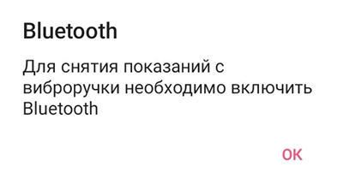

Рис.25 – Функция bluetooth отключена

## 5 Вспомогательные функции меню «Настройки»

Для дополнительных системных действий в приложении в главном меню имеется меню «Настройки».



Рис.26 – Меню «Настройки»

Меню «Настройки» состоит из следующих элементов:

* «Очистить локальное хранилище»;
* [имя пользователя];
* «Список устройств»;
* «Очистить пользователей».

При нажатии на кнопку «Очистить локальное хранилище» приложение запросит подтверждение (рис.27). После нажатия ОК приложение очищает хранимые им в МУ данные, для отмены действия служит кнопка «Отменить».

Для аналогичных действий с данными авторизованных пользователей служит кнопка «Очистить пользователей».

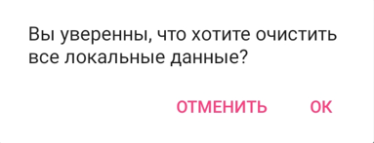

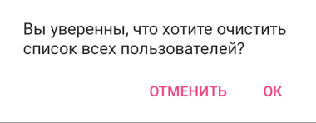

Рис.27 – Подтверждения очищения данных

Поле [имя пользователя] (в примере на рис.26 – expert) указывает на текущего авторизованного пользователя.

По нажатию на кнопку «Список устройств» можно посмотреть список авторизованных в приложении устройств, при отсутствии таковых на экране появится оповещение (рис.28).

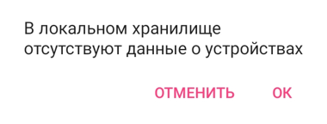

Рис.28 – Оповещение об отсутствии данных

## 6 Завершение работы с приложением

Для смены пользователя, либо по окончании пользования приложением необходимо выйти из авторизованного режима. Для этого нужно перейти в меню и нажать кнопку «Выход». После этого можно:

* авторизоваться под другим пользователем (см. п.2.3);
* закрыть приложения «Tunnel», «Мобиконд».

Для сохранения заряда аккумуляторной батареи рекомендуется выключить функции МУ:

* Интернет;
* Wi-Fi;
* Bluetooth;
* Местоположение;
* NFC.

Таблица регистрации изменений

|  |  |  |  |  |  |  |  |  |
| --- | --- | --- | --- | --- | --- | --- | --- | --- |
| **Таблица регистрации изменений** | | | | | | | | |
| Изм. | Номера листов (страниц) | | | | Всего листов (страниц) в док. | Номер док. | Подпись | Дата |
| Изме-ненных | Замененных | Новых | Аннули-рованных |
|  |  |  |  |  |  |  |  |  |
|  |  |  |  |  |  |  |  |  |
|  |  |  |  |  |  |  |  |  |
|  |  |  |  |  |  |  |  |  |
|  |  |  |  |  |  |  |  |  |
|  |  |  |  |  |  |  |  |  |
|  |  |  |  |  |  |  |  |  |
|  |  |  |  |  |  |  |  |  |
|  |  |  |  |  |  |  |  |  |
|  |  |  |  |  |  |  |  |  |
|  |  |  |  |  |  |  |  |  |
|  |  |  |  |  |  |  |  |  |
|  |  |  |  |  |  |  |  |  |
|  |  |  |  |  |  |  |  |  |
|  |  |  |  |  |  |  |  |  |
|  |  |  |  |  |  |  |  |  |
|  |  |  |  |  |  |  |  |  |
|  |  |  |  |  |  |  |  |  |
|  |  |  |  |  |  |  |  |  |
|  |  |  |  |  |  |  |  |  |
|  |  |  |  |  |  |  |  |  |
|  |  |  |  |  |  |  |  |  |
|  |  |  |  |  |  |  |  |  |
|  |  |  |  |  |  |  |  |  |
|  |  |  |  |  |  |  |  |  |
|  |  |  |  |  |  |  |  |  |
|  |  |  |  |  |  |  |  |  |
|  |  |  |  |  |  |  |  |  |
|  |  |  |  |  |  |  |  |  |
|  |  |  |  |  |  |  |  |  |
|  |  |  |  |  |  |  |  |  |
|  |  |  |  |  |  |  |  |  |
|  |  |  |  |  |  |  |  |  |
|  |  |  |  |  |  |  |  |  |
|  |  |  |  |  |  |  |  |  |
|  |  |  |  |  |  |  |  |  |
|  |  |  |  |  |  |  |  |  |